INFORME TRIMESTRAL DE ACTIVIDAD DEL CONSEJO DE TRANSPARENCIA Y PROTECCIÓN DE DATOS DE ANDALUCÍA

3º TRIMESTRE 2018

Índice
- Transparencia: Derecho de Acceso a la Información Pública
  - Reclamaciones registradas sobre Acceso a la Información Pública
  - Resoluciones dictadas por el Consejo sobre Acceso a la Información Pública
  - Consultas realizadas, en materia de Transparencia, por parte de los sujetos obligados
  - Solicitudes de Información Pública del Consejo
  - Recursos realizados contra resoluciones dictadas por el Consejo
- Transparencia: Publicidad Activa
  - Denuncias registradas en el trimestre
  - Resoluciones
- Evolución de reclamaciones y denuncias presentadas por personas físicas según el género
- Protección de Datos
- Funcionamiento del Consejo
  - Gastos realizados
  - Contratos realizados
  - Compras por catálogo de bienes homologados
  - Encomiendas
  - Convenios
- Presencia digital
  - Portal
  - Redes sociales
- Agenda del Consejo: principales referencias
  - Comisión consultiva
  - Relaciones externas
  - Firma Declaración Institucional Cádiz
  - Congreso Internacional de Cádiz
- Noticias relevantes referidas al Consejo
- Transparencia: Acceso a la Información Pública
  - Reclamaciones sobre Acceso a la Información Pública registradas en el 3º trimestre de 2018

Evolución trimestral del nº de reclamaciones 2016-2018:

  - Resoluciones dictadas por el Consejo sobre Acceso a la Información Pública en el 3º trimestre de 2018

Y entre las admitidas, el sentido de las resoluciones es el siguiente:

* Las declaraciones de terminación del procedimiento suponen que ha sido concedido el
acceso a la información pública solicitada durante la tramitación de la reclamación.

Las resoluciones se pueden consultar en el portal del Consejo:
http://www.ctpdandalucia.es/es/content/2018

Evolución trimestral del nº de resoluciones en 2017-2018:

  - Consultas realizadas, en materia de Transparencia, por parte de los sujetos obligados en el 3º trimestre de 2018:
      - Durante ese período de tiempo se han registrado un total de 3 solicitudes.

  - Solicitudes de Información Pública del Consejo en el 3º trimestre de 2018
- Durante ese período de tiempo se han registrado un total de 2 solicitudes

  - Recursos contencioso-administrativos contra resoluciones dictadas por el Consejo (3º Trimestre 2018)
Durante este período se ha interpuesto 1 recurso contra resoluciones dictadas por el Consejo: un ciudadano solicitó a la Junta de Andalucía información acerca de las cantidades abonadas a los Registradores de la Propiedad de Andalucía por la funciones de gestión y liquidación de varios impuestos, así como del número de personas empleadas para ello en sus Oficinas Liquidadoras.
La Agencia Tributaria de Andalucía resolvió conceder el acceso a esta información. Sin embargo, contra esta decisión de la ATA dos Registradores de la Propiedad reclamaron ante el Consejo de Transparencia y Protección de Datos de Andalucía. El Consejo, razonando que “conocer los gastos que conlleva la gestión de los impuestos soportados por la ciudadanía resulta de indudable interés para la opinión pública; debiendo entonces prevalecer esta información sobre unos datos que ciertamente son personales pero que no son especialmente protegibles, ...”, dictó la Resolución 108/2018, de 6 de abril, en la que instaba a la ATA a que pusiera a disposición del solicitante la información.
Contra la resoluciones de la ATA y del Consejo, decenas de Registradores han interpuesto un recurso contencioso administrativo, del que está conociendo en la actualidad el Tribunal Superior de Justicia de Andalucía.
- Transparencia: Publicidad Activa
  - Denuncias sobre Publicidad Activa registradas en el 3º trimestre de 2018

Evolución trimestral del nº de denuncias en 2016-2018:

  - Resoluciones dictadas por el Consejo sobre denuncias en materia de Publicidad Activa en el 3º trimestre de 2018

Evolución trimestral del nº de resoluciones en 2017-2018:

- Evolución de reclamaciones y denuncias presentadas por personas físicas según el género (%)

- Protección de Datos
La asunción de funciones por el Consejo de Transparencia y Protección de Datos de Andalucía en materia de protección de datos ha tenido lugar tras el reciente Acuerdo del Consejo de Gobierno, de 11 de septiembre de 2018, cuyo punto único determina:
“El Consejo de Transparencia y Protección de Datos de Andalucía asume, en los términos establecidos en la Ley 1/2014, de 24 de junio, de Transparencia Pública de Andalucía, en la Ley Orgánica reguladora del derecho fundamental de las personas físicas a la protección de Datos de Carácter Personal y el Reglamento (UE) 2016/679, del Parlamento Europeo y del Consejo de 27 de abril de 2016 (Reglamento General de Protección de Datos), en lo que le sean de aplicación, las funciones establecidas en los artículos 57 y 58 del Reglamento General de Protección de Datos respecto de los tratamientos de los que sean responsables las instituciones autonómicas de Andalucía, la Administración de la Junta de Andalucía, la Administración Local en Andalucía y otras entidades dependientes de cualquiera de ellas, así como por las universidades del sistema universitario andaluz. Dicha asunción de funciones se realiza sin perjuicio de las que ya le corresponden al Consejo en virtud de la Ley 1/2014, de 24 de junio, y el resto de la normativa que le sea de aplicación en materia de transparencia”.
No obstante, el inicio del ejercicio efectivo de las funciones en materia de protección de datos de carácter personal por el Consejo de Transparencia y Protección de Datos de Andalucía que le son propias será determinado por el Consejero de la Presidencia, Administración Local y Memoria Democrática mediante la correspondiente Orden que así lo que establezca, en virtud de lo dispuesto en la Disposición final primera del propio Acuerdo, que, efectivamente, dispone:
“Se faculta a la persona titular de la Consejería competente en materia de transparencia para dictar las disposiciones y realizar cuantas actuaciones sean necesarias en desarrollo y ejecución de lo dispuesto en el presente Acuerdo y, en particular, para dictar la Orden que establezca el inicio del ejercicio de las funciones en materia de protección de datos de carácter personal por el Consejo de Transparencia y Protección de Datos de Andalucía que le son propias”.

Por consiguiente, hasta que no se determine el inicio del ejercicio de las funciones en materia de protección de datos de carácter personal que le son propias por el Consejo de Transparencia y Protección de Datos de Andalucía mediante la correspondiente Orden dictada al efecto por el Consejero de la Presidencia, Administración Local y Memoria Democrática; la Agencia Española de Protección de Datos continuará siendo la única autoridad de control en materia de protección de datos en el ámbito territorial de la Comunidad Autónoma de Andalucía.

- Funcionamiento del Consejo
  - Gastos realizados
a.1. Gastos de Personal
Los gastos en el Capítulo 1 de Personal en el 3º trimestre de 2018 han sido de 293.033,03 €, con el siguiente desglose:

a.2. Gastos Corrientes e Inversiones

Los gastos referidos a los Capítulos 2 y 6 de Gastos Corrientes e Inversiones en el 3º trimestre de 2018 han sido 14.386,75 €. Para una mas fácil comprensión y rápida visión de estos gastos se han considerado, para este trimestre en concreto, los siguientes ‘Grupos de Gastos’:

Un mayor detalle de la información, se obtiene accediendo al portal del Consejo: http://www.ctpdandalucia.es/es/content/7-informacion-economica-financiera-y-presupuestaria
  - Contratos realizados en el 3º trimestre de 2018:

  - Compras por catálogo de bienes homologados
No se ha realizado ninguna compra de este tipo en el 3º trimestre de 2018.
  - Encomiendas
Durante el 3º trimestre de 2018 se ha aprobado la Prórroga de la encomienda para la ejecución por SANDETEL del servicio de alojamiento y gestión de infraestructuras de sistemas del Consejo de Transparencia y Protección de Datos de Andalucía.
  - Convenios
Durante el 3º trimestre de 2018 se han firmado dos convenios en relación con el III Congreso Internacional de Transparencia:
- Convenio de colaboración para la organización del III Congreso Internacional de Transparencia, entre la Asociación Española de Acreditación de la Transparencia (ACREDITRA) y el Consejo de Transparencia y Protección de Datos de Andalucía.
- Convenio de colaboración entre la Consejería de la Presidencia, Administración Local y Memoria Democrática, el Consejo de Transparencia y Protección de Datos de Andalucía y la Asociación Española de Acreditación de la Transparencia (ACREDITRA) para la realización del III Congreso Internacional de Transparencia a celebrar en Cádiz del 26 al 28 de septiembre de 2018.

6. Presencia digital.
Datos referidos al 3º trimestre de 2018:
a) Portal web del Consejo (www.ctpdandalucia.es):
N.º sesiones: 5.923 sesiones correspondientes a 3.175 usuarios diferentes
Duración media: 03´ 39”

b) Redes sociales
    - Twitter del Consejo (@ctpdandalucia)
Nº seguidores: 656
Tweets compartidos: 46
Nº visualizaciones/día: 617
Perfil de la audiencia por género: 71% hombres y 29% mujeres
    - Facebook del Consejo (@ctpdandalucia)
Nº seguidores: 202
Publicación mas leída: 373 personas
Perfil de la audiencia por género: 55% mujeres y 43% hombres

7. Agenda del Consejo: principales referencias
a) Comisión Consultiva
El pasado 10 de julio se celebró una nueva sesión de la Comisión Consultiva, de la que se extrajeron los siguientes datos relativos al segundo trimestre de 2018:
- 322 asuntos registrados (reclamaciones de derecho de acceso a información pública y denuncias de publicidad activa)
- 224 resoluciones dictadas.
b) Relaciones externas:
Durante el 3º trimestre de 2018 el Consejo ha mantenido diversas reuniones con entidades al objeto de analizar y concretar fórmulas de colaboración y cooperación:
    - El director fue invitado por la presidenta de Agencia Española de Protección de Datos, Mar España, a participar en el Consejo Consultivo de la institución. Este órgano colegiado se reúne una vez cada seis meses emitiendo informes y formulando propuestas sobre la materia. En la sede de la Agencia (Madrid), 12 de julio.
    - Manuel Medina mantuvo un encuentro con la vicepresidenta de la Diputación de Huelva, María Eugenia Limón, en el marco de reuniones que mantiene con las instituciones supramunicipales al objeto de celebrar jornadas que difundan el sistema de transparencia en la población femenina. En la sede de la Diputación, 18 de julio.
    - El máximo responsable del Consejo también se reunió con el presidente de la Diputación de Sevilla, Fernando Rodríguez-Villalobos, a quien trasladó la necesidad de organizar un encuentro con tejido asociativo femenino, con expertos del mundo académico y de los medios de comunicación para trasladar a las mujeres las posibilidades que brinda la Ley de Transparencia. Este encuentro forma parte de la ronda de contactos que mantiene el Consejo con las diferentes diputaciones para la celebración de estos seminarios por todo el territorio. En la sede de Diputación, 31 de julio.
c) Firma Declaración Institucional Cádiz:
Con motivo del Día Internacional de Derecho a Saber y coincidiendo con la celebración en Cádiz del III Congreso Internacional de Transparencia, el Consejo, junto con el resto de autoridades de control estatal, del País Vasco, de Cataluña, de Galicia, de Murcia, de Valencia, de Aragón, de Canarias, de Navarra, de Islas Baleares, de Castilla-León y del Área Metropolitana de Barcelona firmaron una declaración institucional en la que demandan a los poderes públicos un apoyo explícito a su labor desarrollada y un compromiso decidido en la implantación y éxito de la nueva cultura de la transparencia.
Este documento reclama una reforma integral que ahonde, profundice y mejore las garantías que el derecho de acceso y la transparencia han supuesto hasta la fecha en España, tanto en el ámbito estatal, autonómico y local. Entre las reformas destacan consagrar el derecho de acceso como un derecho fundamental, la dotación de medios económicos y humanos suficientes, el desarrollo efectivo de la potestad sancionadora, la mejora en el procedimiento de acceso para hacerlo más sencillo y eficaz, la unión de los regímenes de acceso en la medida de lo posible y el desarrollo de una gestión documental y de archivos moderna, entre otras.
Los firmantes consideran necesario un cambio en los ejes de la acción política proporcionando mayor implicación a los ciudadanos, puesto que el actual Estado de Derecho reclama claridad y la certeza de confiar en la gestión de los fondos públicos, siendo una de las piezas clave de este nuevo gobierno los órganos de garantía independientes, a los que avalan más de 7.000 resoluciones dictadas hasta el momento.

d) Congreso Internacional de Cádiz :
Mención especial requiere el III Congreso Internacional de Transparencia, foro organizado por el Consejo, junto a la Asociación de Profesionales de la Transparencia (Acreditra), que reunió en Cádiz a más de 300 expertos, académicos y políticos del ámbito nacional e internacional.
Se dieron cita los primeros espadas del área de transparencia de las autoridades independientes más influyentes en el ámbito latinoamericano y europeo, ponentes de la talla del comisionado-presidente del INAI de México, Francisco Javier Acuña, y del director del Departamento de Libertad de Información y Quejas del ICO británico, Adam Sowerbutts, quienes estuvieron acompañados del catedrático de la Universidad de Pisa, Alfredo Fioritto.

En el Congreso se debatieron dos proyectos normativos de actualidad. En primer lugar, la Proposición de Ley Integral de Lucha contra la Corrupción se analizó en una mesa formada por los portavoces de los cuatros principales grupos parlamentarios del Congreso: Artemi Rallo Lombarte (PSOE), Francisco Martínez Vázquez (PP), Juan Pedro Yllanes (Unidos Podemos-En Comú Podem-En Marea) y Javier Cano (C’s). Además, el Proyecto de Ley Orgánica de Protección de Datos de Carácter Personal fue tratado por las directoras de las Agencias catalana y vasca de Protección de Datos, María de los Ángeles Barbará y Margarita Urías, además del subdirector de la Agencia Española de Protección de Datos, Pedro Colmenares.
Por otra parte, los máximos responsables de las autoridades de control de transparencia de las diferentes Comunidades Autónomas, así como el ente estatal expusieron sus modelos y realizaron un balance de los primeros años de aplicación de la Ley de Transparencia estatal y las normas autonómicas.

8. Noticias relevantes referidas al Consejo

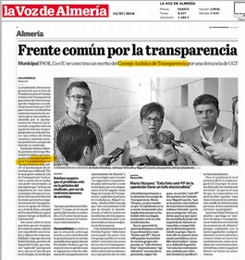
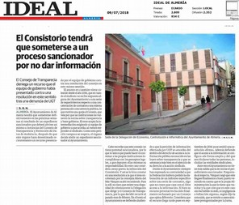

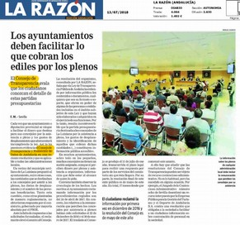
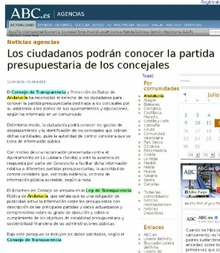
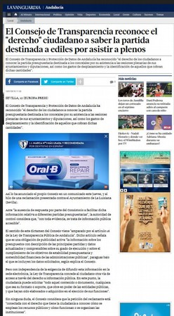
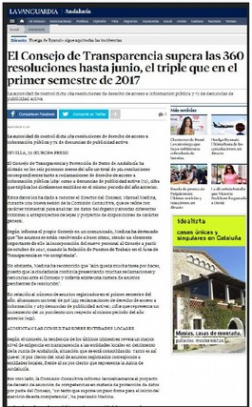

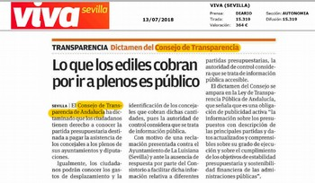

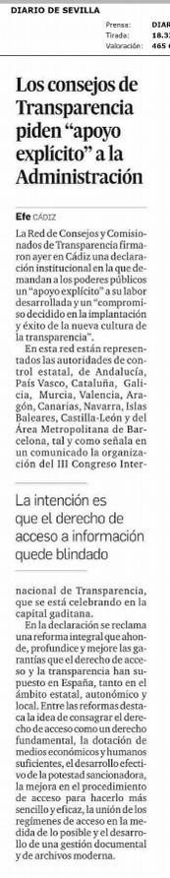
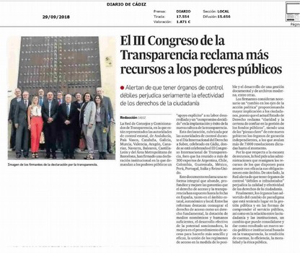
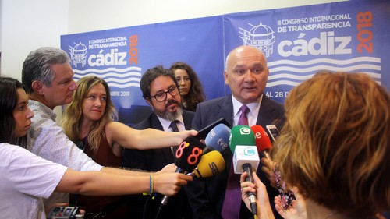

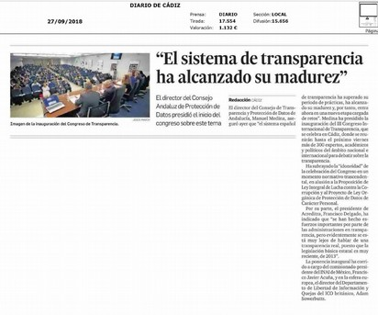

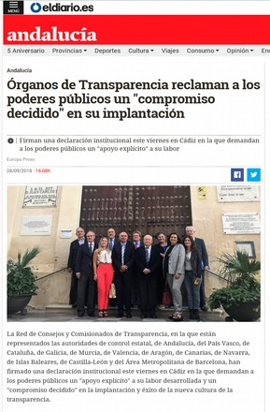
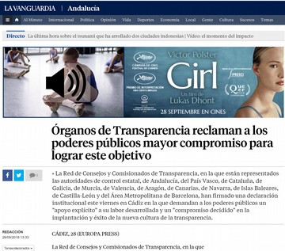

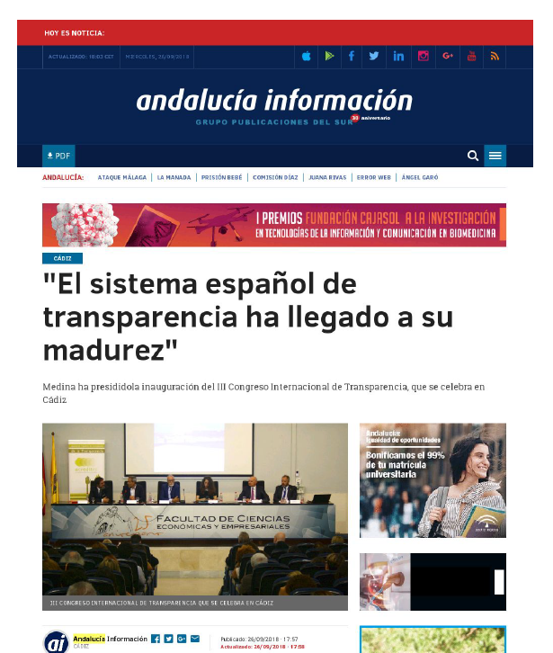
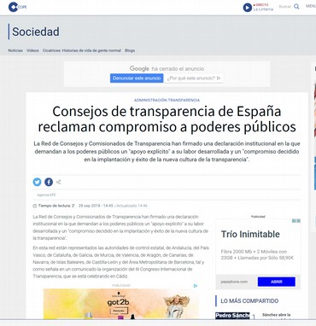
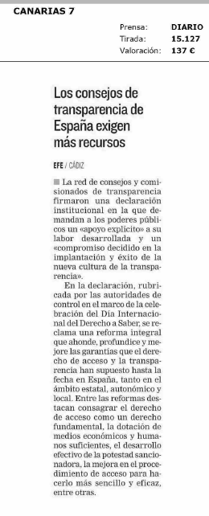
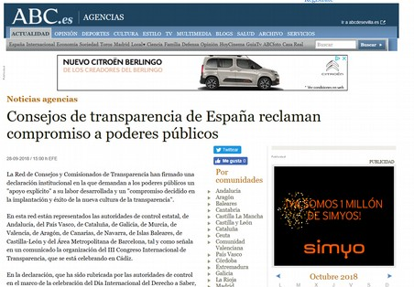

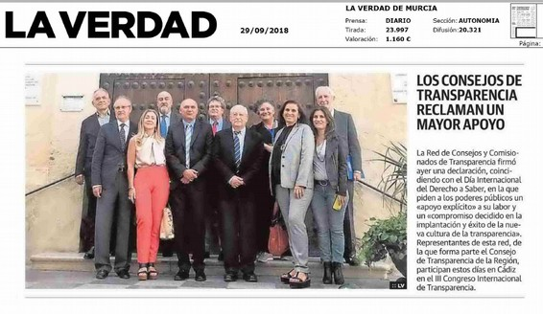

Habida cuenta de que el Consejo no ha asumido materialmente la competencia de Protección de Datos, la Agencia Española de Protección de Datos entiende que es la competente para resolver las consultas al respecto. Por esta razón, no computamos en este apartado las numerosas consultas formuladas por entes locales sobre la materia.

